Como hemos hablado intento explicar un poco los principales temas a tener en cuenta para el desarrollo (función objetivo):

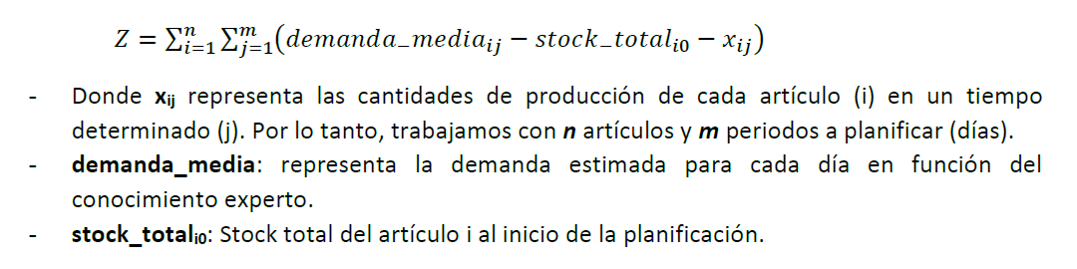

1. Cálculo de la demanda:

Es la Venta media en los últimos 15 días +/- incremento/decremento de esta misma venta media en el año anterior si ha sido superior al 20%:

**𝑆𝑖 𝑣𝑎𝑟−𝑒𝑥−𝐴𝐴𝑖=|1−𝑣𝑡𝑎−15𝑝𝑜𝑠−𝐴𝐴𝑖𝑣𝑡𝑎−15𝑝𝑟𝑒−𝐴𝐴𝑖| >20% → 𝑑𝑒𝑚𝑎𝑛𝑑𝑎−𝑚𝑒𝑑𝑖𝑎𝑖𝑗=𝑣𝑡𝑎−𝑚𝑒𝑑𝑖𝑎−15𝑝𝑟𝑒𝑖∗(1+𝑣𝑎𝑟−𝑒𝑥−𝐴𝐴𝑖)**

1. Restricciones:

* Stock de seguridad: garantizar una cobertura mínima de días previstos de stock.

**𝑠𝑡𝑜𝑐𝑘−𝑡𝑜𝑡𝑎𝑙≥𝑠𝑡𝑜𝑐𝑘−𝑠𝑒𝑔𝑢𝑟𝑖𝑑𝑎𝑑** (3 días de demanda media o cobertura)

* Horas planificadas <= Horas disponibles (horas propuestas de salida>= horas indicadas como disponibles, días a planificar).

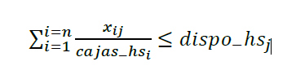

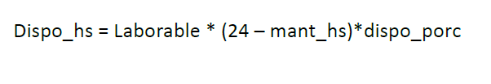

La cantidad de horas disponibles de producción se basa en las horas del día, los días laborables y las horas de mantenimiento programadas.

* Restricciones de producción mínima. Cada lote productivo estará formado como mínimo por 2 horas.

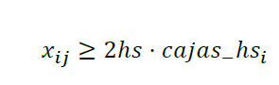

1. Lo más importante a parte del dataset, son los campos claves para la planificación y que deberán estar en el archivo para su carga. Como entrada necesitaremos:
   1. **Día desde el que comienza la planificación**. Puede ser desde el inicio de la semana Lunes como primera planificación de dicho periodo o una fecha de la semana en curso.
   2. **Horas disponibles**. (este parámetro será semanal, es decir, cuando planificamos una semana completa serán las horas disponibles desde el Lunes y si es en mitad de una semana o planificación ya realizada anteriormente tomará como referencia el día de la planificación y las horas pendientes de dicha semana en curso). **O días a planificar y se transforma a horas??**
   3. **Horas de mantenimiento** pendientes. Serán las horas pendientes de mantenimiento en la semana completa o en la semana en curso que estemos replanificando.
2. Otros aspectos importantes a considerar para descartar referencias o líneas en la planificación actual.
3. Si la cobertura (stock actual/ demanda media) del artículo en cuestión está por encima de 15 días a partir del fin de la planificación, ese artículo no es necesario tenerlo en cuenta en la planificación en curso.

ESTO ANTERIOR PUEDE SER ESTE VALOR O COMO INDICABA PEDRO, MEJOR POR EJEMPLO QUE SI LA COBERTURA TRAS LA FABRICACIÓN EXCEDE DE 60 DÍAS “CORTAR” Y PASAR AL SIGUIENTE PRODUCTO.

1. Si en la columna VTA60D no aparecen valores, esto es, 0 consideramos que el producto en cuestión está descatalogado y por tanto no debe tenerse en cuenta para planificar su producción:

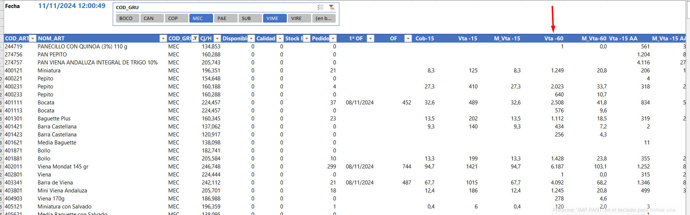

1. En la columna 1ª OF (1ª orden de fabricación planificada previamente) los valores vacíos son por no haber planificada producción por lo que serán valores relevantes, y si la fecha que aparece es anterior al día de la descarga del archivo no hay que tenerla en cuenta. Intento explicarlo, el archivo del ejemplo ha sido descargado con fecha 11-11-24 y aparecen varios productos con fecha 08-11-24 como ejemplo de fecha anterior, pues en ese caso hay que descartar dichas “previsiones de fabricación” que es el significado de las OF, pues las cajas realmente ya entraron al stock ese 08-11-24 y por tanto están contempladas, pero siguen apareciendo en el archivo pues en el sistema ERP aún no habían sido cerradas por el departamento de producción y eso es algo que al menos con retardo de un día ocurre de manera frecuente:

Ver en la imagen siguiente, **en fechas anteriores a la actualización del archivo, hay que descartar la “previsión de fabricación” puesto que ya la mercancía está en el stock.**

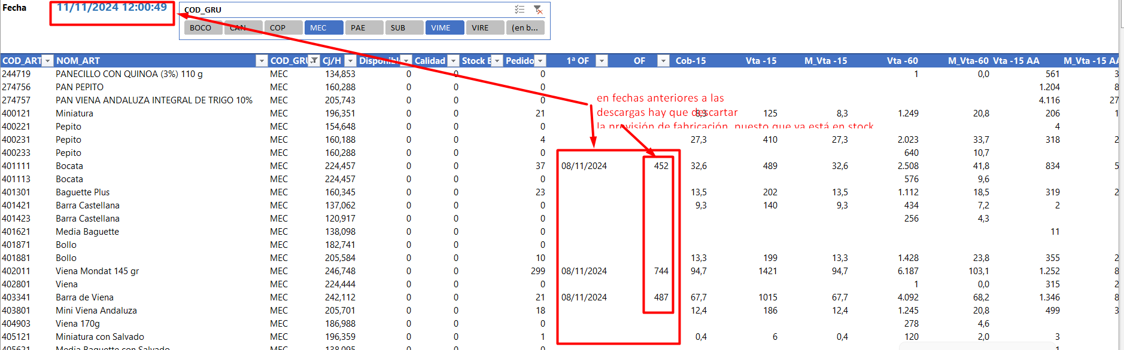

1. La clave principal es la cobertura actual y la prevista, esto es:

* La cobertura actual viene dada por el stock actual/demanda: Nos marcará el orden de prioridad para fabricar.
* La cobertura prevista tras fabricación: Para minimizar el almacenaje y siempre y cuando se cumpla el número mínimos de horas a fabricar (2 en este caso), se puede tomar como criterio que la orden de fabricación no haga sobrepasar de 60 días la cobertura prevista.

A continuación mostramos un dataset origen para planificar con las columnas cobertura actual y cobertura prevista añadidas para asimilar éste concepto (internamente el código tendrá que hacer uso de estas dos variables para la gestión):

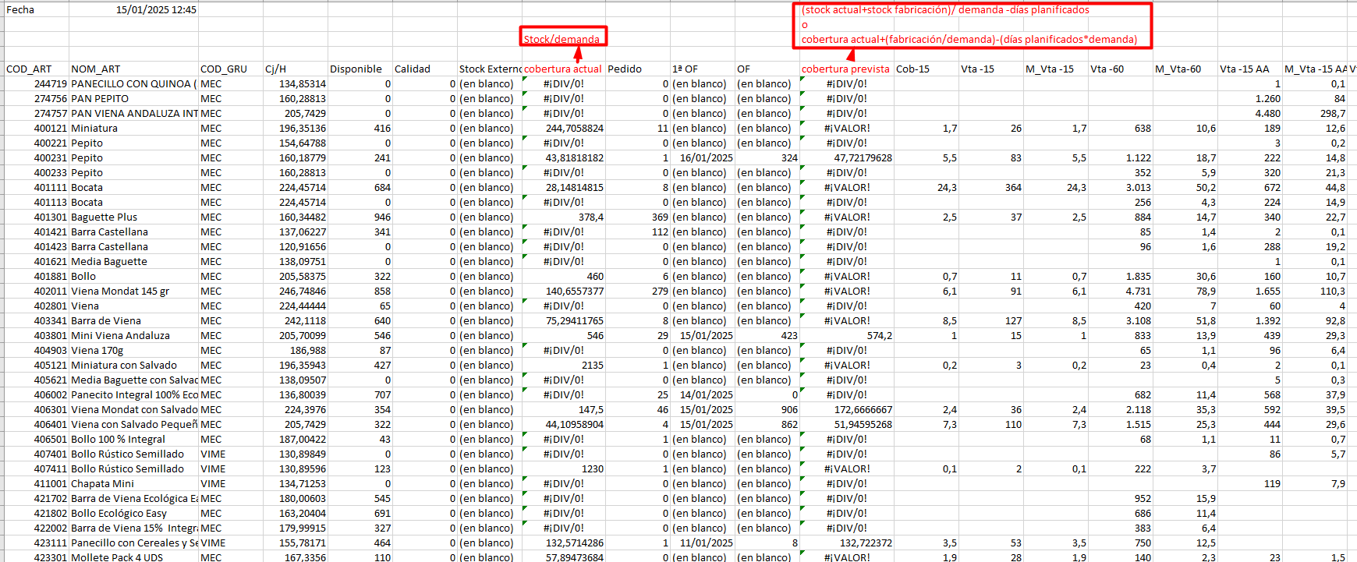

Subo el fichero como ejemplo a la plataforma junto a este archivo (cobertura prevista podría ser un valor de la salida también).

1. Pedidos pendientes de servir. Como último punto que no hemos visto y que habrá que tener en cuenta una vez implementado lo anterior es tener en cuenta los pedidos pendientes y no solo la cobertura prevista:

Imaginar que la referencia 430731 Panecito Easy indicado, tiene hoy en stock 400 cj y la salida media es 20 cj diarias, tendríamos stock para 20 días, y fijándonos solo en el dataset no propondría fabricar, pero vemos como hay un pedido excepcional el 24-01-25 que consumirá 343 cj, por tanto tras servir ese pedido teóricamente quedarán el 24-01-25: 400 (stock 22-01-25)-20 (salida media del 23-01-25)- 343 (salida prevista el 24-01-25), esto es quedarían 37 cajas el 24-01-25 y si la media de salida sigue en las 20 cj en 2 días se rompería stock... y ese mismo 24-01-25 estaría por debajo del stock de seguridad que es 3*salida media.

En resumen a parte de la cobertura que obtenemos de la salida media del dataset, en cada artículo hay que "revisar" los pedidos de cada día a futuro que también pueda provocar que el stock de seguridad se "rompa".

Imagen de los pedidos pendientes que también habrá que “alimentar” al modelo junto al dataset del día correspondiente: (marcada la casilla en rojo a modo de ejemplo para intentar comprender en la realidad este archivo no tiene ese valor)

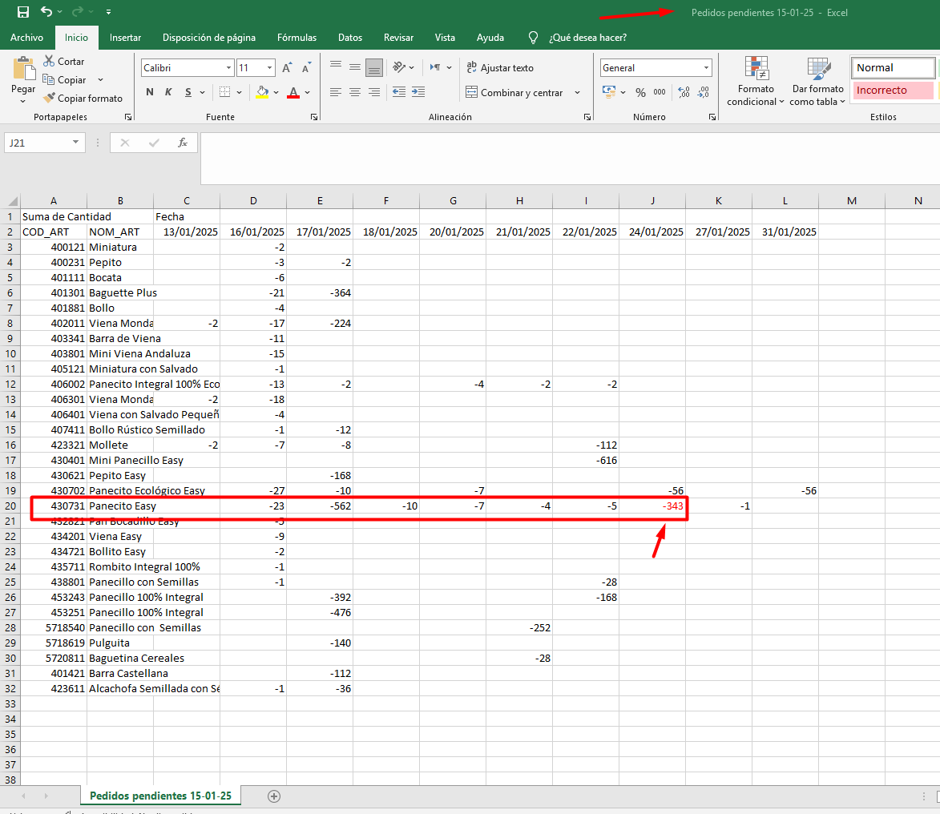

Otras partes pendientes de ver como implementar es:

1. Añadir productos nuevos solicitados por comercial, debemos tener como información:
   1. Código-nombre del artículo.
   2. Venta prevista (esto es venta media, lo normal es que nos indiquen la mes, pero valorar si dejar a 15 días por seguir con mismos criterios…).
   3. Fecha de primera venta (cuando se ejecute), esto lo indico por controlar, como tener en cuenta una siguiente planificación del nuevo producto, por no considerar como parte del dataset base hasta que no lleve 15 días de venta al menos y tener en cuenta únicamente el parámetro b y c de este punto **(se admiten ideas en este punto…jejej)**
2. Como mejora y si podemos implementar, estamos recabando un histórico del dataset, con el objetivo de con el tiempo poder analizar el desarrollo y su “dependencia” del conocimiento experto con respecto a lo que un sistema de IA propondría.

**EVALUACIÓN DEL MODELO**

Tras la reunión con Marcos de ayer 15-01-25, un poco para clarificar la evaluación o comprobación del modelo que podremos realizar. Primero expongo 2 maneras que se nos propusieron la primera que descartamos ayer en la misma reunión y la segunda que es la que quedamos pendiente de hacer, pero que igualmente tampoco sería válida. Para finalmente exponer la 3 que bajo mi punto de vista es la que tiene sentido y cuando reviséis y lo veamos tod@s claro le trasladaremos a Marcos:

1. En un primer momento nos indicó que el KPI sería la suma de los KPI individuales de todos los artículos, teniendo como foco para el análisis la diferencia entre la venta que esperábamos y la venta real que se produjo. Se descartó por dos razones:
   1. Por un lado, **la venta esperada forma parte de la predicción y en un primer momento no está implementada** (sería una mejora del proyecto para conseguir “competir” con el modelo experto que tiene implementadas las variables relevantes.
   2. Aunque formara parte de la implementación, tampoco tendría sentido aplicarlo (venta esperada – venta real, para comparar los stocks) ya que la venta esperada para planificar no deja de ser un valor medio y por tanto puede darse que si de un producto vendemos 70 cajas a la semana, su media sería 10 cajas al día, pero si todas son vendidas en Miércoles por ejemplo, el análisis en cualquier día nos daría erróneo al no tener 10 cajas menos de stock cada día. Sin embargo en la realidad y en la planificación sería correcto pues estamos planificando para una venta de 70 cajas a la semana.
2. Según Mónica (yo recuerdo algo parecido): Asegurar que la demanda que calcula es la misma que usas tu para la planificación y comparar los resultados de la planificación propuesta con la real vuestra a final de semana. Por producto si el stock final es superior +X si es inferior -10X siendo X la diferencia de stock entre la realidad y lo propuesto por el modelo.

Para mi tampoco sería una buena evaluación del modelo, ya que la propia planificación rara vez queda definitiva, debido principalmente a factores como:

* Producción real inferior a la esperada (tenemos menos stock del previsto): ya haya sido por una avería que haya mermado el tiempo efectivo de la producción, producto bloqueado por no cumplir parámetros,..
* Bloqueo o pérdidas de lotes anteriores de una referencias en cuestión tras la planificación.
* Pedidos desproporcionados-urgentes tras la planificación.

1. Para mí lo único que tiene sentido evaluar en cuanto al modelo es que su salida permita satisfacer las necesidades planteadas cumpliendo las restricciones. Esto es,

Debemos analizar cada uno de los artículos y testear-validar que en el periodo de planificación cumplen los criterios marcados, esto es, deben tener una cobertura mayor a 3 días y no producirse roturas, y en caso de que ocurra penalizar.